דִּינֵי עֶרֶב יוֹם כִּפּוּר
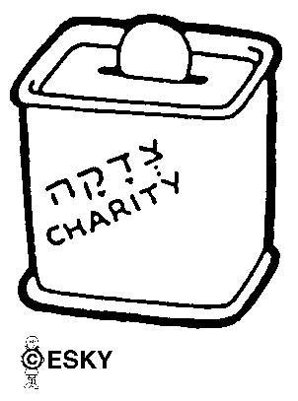
יֵשׁ אֲנָשִׁים שֶׁנּוֹהֲגִים לַעֲשׂוֹת כַּפָּרוֹת בְּאַשְׁמֹרֶת הַבֹּקֶר (לִפְנוֹת בֹּקֶר) עַל ______ או_______ או_______
אֶת הַכֶּסֶף נוֹתְנִים לִ ___________.
מְסוֹבְבִים אֶת הַכַּפָּרָה וְאוֹמְרִים 3 פְּעָמִים:
זאת כפרתי זאת חליפתי זאת תמורתי.. זה התרנגול ילך למיתה ואני אכנס לחיים טובים ארוכים ולשלום.
בַּזְּמַן הַזֶּה צָרִיךְ לַחֲשֹׁב שֶׁבִּזְכוּת הַתְּשׁוּבָה שֶׁעָשִׂינוּ, ה' יִסְלַח לָנוּ וְיִתֵּן לָנוּ שָׁנָה טוֹבָה.
אוֹכְלִים סְעֻדָּה אַחַת בַּבֹּקֶר וּסְעֻדָּה לִפְנֵי הַצּוֹם. סְעֻדָּה זוֹ נִקְרֵאתָ "סְעֻדָּה ____________"
מְבָרְכִים אֶחָד אֵת הַשֵּׁנִי בִּ "_______________"
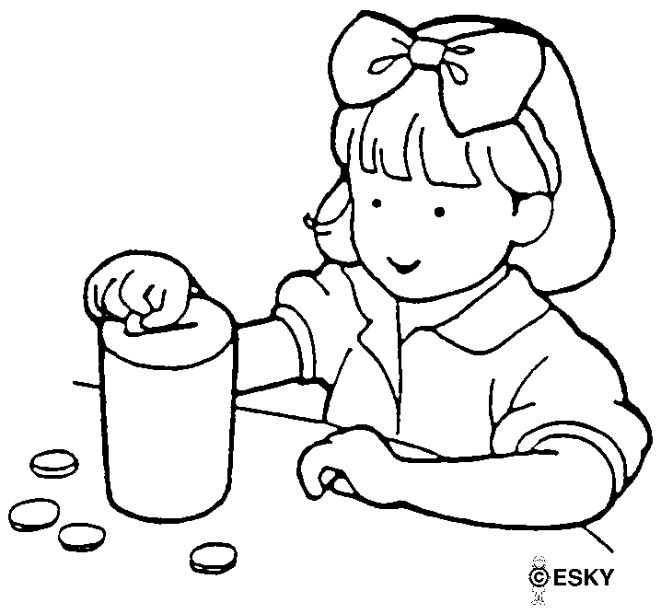
מְבַקְּשִׁים מֵהַחֲבֵרִים __________.
נוֹתְנִים לַעֲנִיִּים ______________.
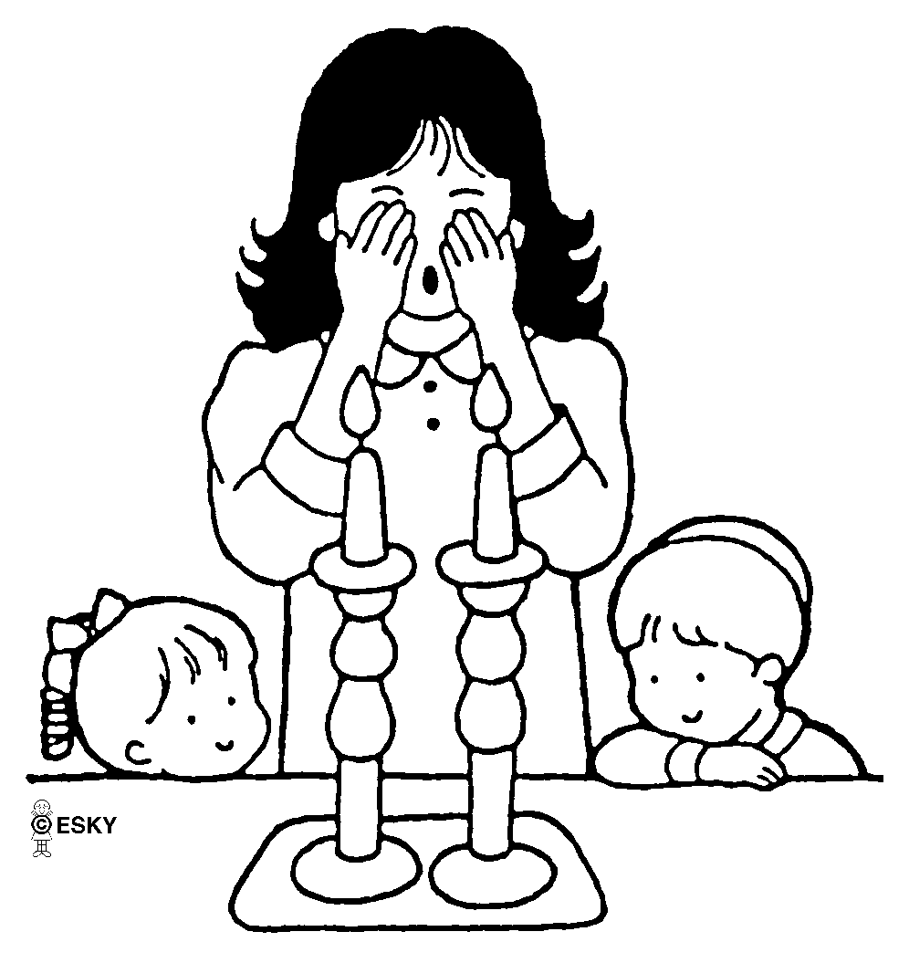
לוֹבְשִׁים בְּגָדִים חֲגִיגִיִּים לִכְבוֹד הַחַג.
נוהגים לברך את הבנים והבנות

בס"ד
דִּינֵי יוֹם הַכִּפּוּרִים
"אַךְ בְּעָשׂוֹר ...וְעִינִיתֶם אֶת נַפְשׁוֹתֵיכֶם"
יו"כ נִקְרָא "שַׁבָּת שַׁבָּתוֹן" וְאָסוּר לַעֲשׂוֹת בּוֹ מְלָאכָה כְּמוֹ בַּשַּׁבָּת.
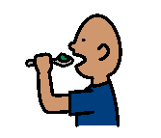
בְּיוֹם כִּפּוּר אָסוּר:
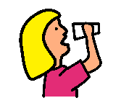
- ___________

- _______________
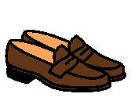
- _____________________
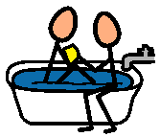
- _______________

- ___________
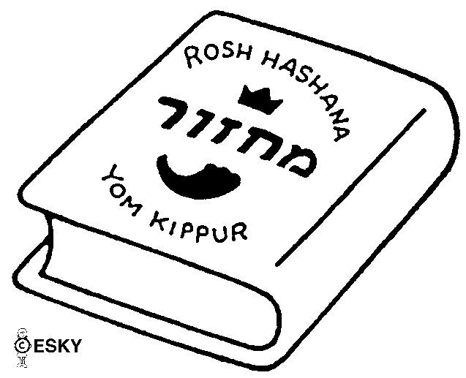
בַּבֹּקֶר נוֹטְלִים יָדַיִם רַק עַד סוֹף הָאֶצְבָּעוֹת.
מִתְפַּלְּלִים בְּכַוָּנָה בְּבֵית הַכְּנֶסֶת מִתּוֹךְ מַחֲזוֹר.
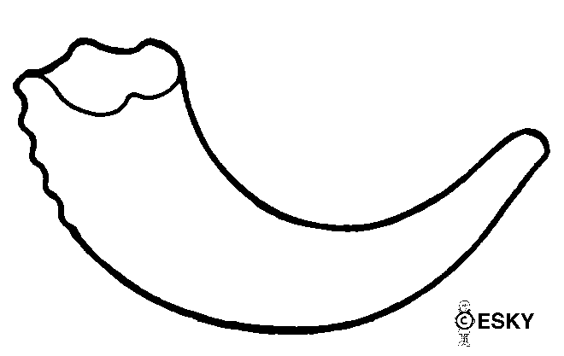
בְּמוֹצָאֵי יו"כ תּוֹקְעִים ב________ וְאוֹמְרִים בְּשִׂמְחָה: "לְשָׁנָה הַבָּאָה בִּירוּשָׁלַיִם הַבְּנוּיָה".
בס"ד

הַתְּפִלּוֹת בְּיוֹם הַכִּפּוּרִים

בְּכָל הַתְּפִלּוֹת, בִּשְׁמוֹנֶה עֶשְׂרֵה אוֹמְרִים וִדּוּי. בְּוִדּוּי מַכִּים עַל הַלֵּב שֶׁהוּא זֶה שֶׁגָּרַם לָנוּ לַחֲטֹא.
בַּלַּיְלָה:
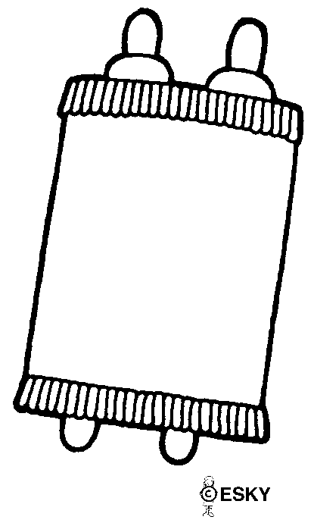
תְּפִלַּת כָּל נִדְרֵי- הַחַזָּן עוֹמֵד וְשֵׁנִי אֲנָשִׁים חֲשׁוּבִים לְיָדוֹ מַחֲזִיקִים סֵפֶר תּוֹרָה. בַּתְּפִלָּה מַתִּירִים לַנּוּ אֶת כָּל הַנְּדָרִים וְהַשְּׁבוּעוֹת שֶׁנָּדַרְנוּ בַּשָּׁנָה שֶׁעָבְרָה.
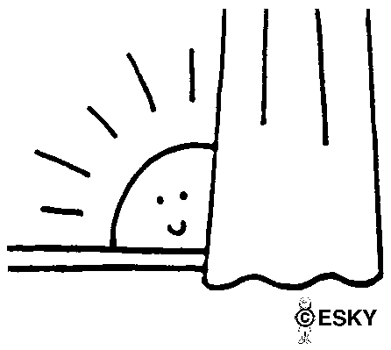
מַעֲרִיב
בַּיּוֹם:
שַׁחֲרִית
מוּסָף- אוֹמְרִים אֶת סֵדֶר הָעֲבוֹדָה שֶׁל כֹּהֵן גָּדוֹל ביו"כ בבהמ"ק. הַכֹּהֵן הַגָּדוֹל הָיָה מַזְכִּיר אֶת שֵׁם ה' הַמְּפֹרָשׁ וְכָל הָעַם הָיָה מִשְׁתַּחֲוֶה וְאוֹמֵר :"בָּרוּךְ שֵׁם כְּבוֹד מַלְכוּתוֹ..." וְכֻלָּם הִתְוַּדּוּ עַל הָעֲבֵרוֹת.
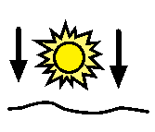
"אֱמֶת מָה נֶהְדָר הָיָה כּכהֵן גָּגדווֹל "
אַחַר הַצָּהֳרַיִם:
מִנְחָה- קוֹרְאִים בְּהַפְטָרָה עַל מַעֲשֶׂה יוֹנָה הַנָּבִיא.
נְעִילָה- הַתְּפִלָּה נֶאֱמֶרֶת בְּהִתְרַגְּשׁוּת עֲצוּמָה, כְּשֶׁשְּׁעַרֵי רַחֲמִים עוֹד מְעַט נִנְעָלִים ויו"כ כְּבָר מִסְתַּיֵּם. בַּתְּפִלָּה מְבַקְּשִׁים מה' שֶׁיַּחְתֹּם אוֹתָנוּ בְּסֵפֶר הַחַיִּים.
בס"ד
דִּינֵי עֶרֶב יוֹם כִּפּוּר
עוֹשִׂים כַּפָּרוֹת לִפְנוֹת בֹּקֶר עַל תַּרְנְגוֹל, דָּג אוֹ כֶּסֶף. מְסוֹבְבִים אֶת הַכַּפָּרָה וְאוֹמְרִים 3 פְּעָמִים: _____________________________________________________________________________________________.
אוֹכְלִים סְעֻדָּה אַחַת בַּבֹּקֶר וּסְעֻדָּה לִפְנֵי הַצּוֹם. סְעֻדָּה זוֹ נִקְרֵאתָ "סְעֻדָּה מַפְסֶקֶת".
מְאַחֲלִים "גְּמַר חֲתִימָה טוֹבָה".
מְבַקְּשִׁים מֵהַחֲבֵרִים סְלִיחָה.
נוֹתְנִים לַעֲנִיִּים ___________.
לוֹבְשִׁים בְּגָדִים חֲגִיגִיִּים.
אִמָּא מַדְלִיקָה נֵרוֹת חַג.
בס"ד
דִּינֵי יוֹם הַכִּפּוּרִים
בְּיוֹם כִּפּוּר אָסוּר לַעֲשׂוֹת מְלָאכָה.
בְּיוֹם כִּפּוּר אָסוּר:
- ___________

- _______________
- _____________________
- _______________

- ___________
בַּבֹּקֶר נוֹטְלִים יָדַיִם רַק עַד סוֹף הָאֶצְבָּעוֹת.
מִתְפַּלְּלִים בְּכַוָּנָה מִתּוֹךְ מַחֲזוֹר
בְּמוֹצָאֵי יו"כ תּוֹקְעִים ב________ .
"לְשָׁנָה הַבָּאָה בִּירוּשָׁלַיִם הַבְּנוּיָה".
בס"ד
הַתְּפִלּוֹת בְּיוֹם הַכִּפּוּרִים
בְּכָל הַתְּפִלּוֹת, בִּשְׁמוֹנֶה עֶשְׂרֵה אוֹמְרִים וִדּוּי. ומַכִּים עַל הַלֵּב שֶׁהוּא זֶה שֶׁגָּרַם לָנוּ לַחֲטֹא.
בַּלַּיְלָה:
תְּפִלַּת כָּל נִדְרֵי- בַּתְּפִלָּה מַתִּירִים לַנּוּ אֶת כָּל הַנְּדָרִים וְהַשְּׁבוּעוֹת שֶׁנָּדַרְנוּ בַּשָּׁנָה שֶׁעָבְרָה.
מַעֲרִיב
בַּיּוֹם:
שַׁחֲרִית
מוּסָף- אוֹמְרִים אֶת סֵדֶר הָעֲבוֹדָה שֶׁל כֹּהֵן גָּדוֹל בְּבֵית הַמִּקְדָּשׁ.
אַחַר הַצָּהֳרַיִם:
מִנְחָה- קוֹרְאִים עַל יוֹנָה הַנָּבִיא.
נְעִילָה- בַּתְּפִלָּה מְבַקְּשִׁים מה' שֶׁיַּחְתֹּם אוֹתָנוּ בְּסֵפֶר הַחַיִּים.

